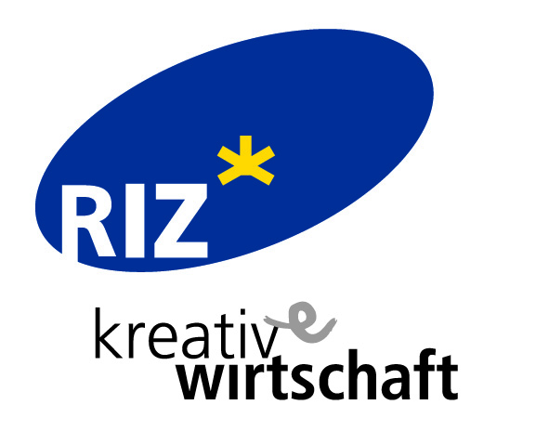

PRESSE-INFORMATION

19. Juni 2015

Das RIZ Gründerzentrum Waidhofen/Ybbs lud zum ersten Mal zur Online-Live-Übertragung des „Exchange Netzwerktreffens für Kreativschaffende“ der CWA (creativ wirtschaft austria). Kreative UnternehmerInnen aus der Region befassten sich mit dem Erfolgsprinzip „Frugal Innovation – weniger ist mehr!“
Die Veranstaltungsreihe „Exchange Netzwerktreffen für Kreativschaffende“ der CWA findet in regelmäßigen Abständen im EventCenter der Erste Bank in Wien statt. Live-Schaltungen davon gibt es in alle Bundesländer. Am 18. Juni stand das Thema „Frugal Innovation – Weniger ist mehr“ im Mittelpunkt der Veranstaltung. Innovationsexperten aus Deutschland und Österreich stellten „Frugal Innovation“-Beispiele vor und zeigten, wie damit Kundenpotentiale und Marktchancen in Hoch- und Niedrigpreisländern erschlossen werden können. Wie das Designprinzip „Innovation durch Vereinfachung“ in der Praxis eingesetzt werden kann präsentierten die Firmen Spirit Design und COMMOD-Haus.
Das RIZ, die Gründer-Agentur für Niederösterreich und Regionalpartner der CWA seit Anfang 2015, lud zur Online-Live-Übertragung in das RIZ Gründerzentrum Waidhofen/Ybbs. Die anwesenden UnternehmerInnen hatten die Möglichkeit online Fragen an die Expertinnen und Experten in Wien zu stellen.
„Das Exchange Netzwerktreffen sehen wir als Impulsgeber für Diskussion und Austausch zu Trendthemen“, so Gregor Haslinger, RIZ Berater und Zentrumsbetreuer des RIZ Waidhofen/Ybbs. „Durch die Live-Übertragung werden unsere kreativen und kreativ denkenden Kundinnen und Kunden auf regionaler Ebene angeregt über innovative Themen zu diskutieren und sich darüber hinaus untereinander zu vernetzen.“
UnternehmerInnen der Kreativwirtschaft diskutierten im Anschluss an die Live-Übertragung mit Unterstützung des RIZ-Beraters, wie sie das Thema in ihrem unternehmerischen Umfeld in die Praxis umsetzen können. In der Diskussionsrunde waren unter anderem DI Dr. Friedrich Hartner, Eva Maria Handl, Wolfgang Rechberger, BSc. und Christoph Hochstrasser. Das RIZ begleitet bei unternehmerischen Entscheidungen und ist seit Anfang 2015 auch primäre Ansprechstelle für alle kreativen UnternehmerInnen in Niederösterreich.

Aviso für das nächste Exchange Netzwerktreffen für KreativunternehmerInnen:
19.10.2015, 19.00 Uhr

